MASTER IDIFO
Prof. Valter Giuliani

Istituto Superiore Statale “Greppi” Monticello Brianza (Lc)

“Radiazioni invisibili”: un modulo integrativo e orientativo di fisica.

Scoprire e capire il mondo delle radiazioni: i loro effetti nella natura e nel corpo umano e il loro impiego nella tecnologia

La proposta e le sue motivazioni. Il corpo centrale di tale proposta è una serie di attività sperimentali, svolte direttamente dagli studenti, mirate allo studio delle proprietà di un fascio di microonde partendo dall’analisi di quel mondo a noi così vicino ma allo stesso sconosciuto delle radiazioni, in particolare quelle invisibili, cioè non direttamente percepite dai nostri sensi.
Questo modulo, che quindi affronta la problematica delle radiazioni, è stato concepito con un duplice scopo: integrare i contenuti dei curricoli e orientare gli studenti alle future scelte formative. Quindi non soltanto formare cittadini dotati di una cultura ampia e di un giudizio critico, tale da interpretare la realtà con argomentazioni scientifiche, ma anche fornire una panoramica delle tecniche più moderne utilizzate in svariati campi, come quello medico e delle telecomunicazioni, che lo studente potrà utilizzare per le sue scelte formative successive. In particolare, per avvicinare la classe al mondo accademico della ricerca gli studenti hanno partecipato alle attività del Laboratorio Aperto dell’Università degli Studi di Milano-Bicocca, tra le quali si è rivelata particolarmente indicata l’osservazione con camera a scintilla di interazioni con la materia delle particelle elementari presenti nei raggi cosmici.
In tempi di drammatico calo dell’interesse tra i giovani per le scienze, ed in particolare per la fisica, si è ritenuto che valesse la pena affrontare la tematica della radiazione con un approccio fortemente sperimentale che stuzzica un interesse specifico per la tecnologia. Tuttavia si tratta di un approccio non fine a se stesso perché, come si vedrà, servirà per trasferire agli studenti anche grandi concetti teorici fondanti. Attraverso questa attività si è anche voluto che gli studenti scoprano o ri-scoprano il web come risorsa per reperire informazioni, in particolare imparare ad assumere consapevolezza critica circa il valore delle risorse che la rete mette a disposizione.

Le attività sono di tipo diverso: lezioni frontali, attività di laboratorio, lezioni ed esperienze dimostrative, visite ai laboratori esterni alla scuola, ricerche in orario extrascolastico. Nella descrizione che segue si vedrà come i momenti, molto vari e diversificati, si integrano in una rete concettuale unica e coerente.
Si parte da esperienze”grezze” vicine all’esperienza quotidiana per passare a veri e propri esperimenti di laboratorio cercando di porre sempre dei problemi piuttosto che quello di fornire la spiegazione. In sostanza si è utilizzata la metodologia del Problem Solving, vale a dire che le attività sono state articolate rispettando i momenti tipici di tale analisi di ricerca come:

- prendere coscienza di una situazione problematica;
- formulare domande pertinenti;
- studiare e progettare procedure di soluzione del problema confrontando i propri schemi di pensiero, desunti dal senso comune, con quelli dell’esperienza scientificamente fondata;
- apprendere a fare ipotesi, a confutarle o validarle, a recuperare l’errore, ad accettare l’incertezza;
- esaminare in modo critico il lavoro svolto e discuterne collettivamente i risultati ottenuti individuando le relazioni che nascono nel rapporto scienza-natura-società;
- comunicare i risultati
- generalizzare e applicare le nuove conoscenze a situazioni diverse e correlate.

Le attività sono state svolte sotto il continuo controllo del docente che ha osservare il comportamento degli studenti anche con l’ausilio di apposite griglie di osservazione rinforzando e sostenendo atteggiamenti e comportamenti improntati a curiosità, fiducia, confronto e collaborazione.

Classe in cui è stato realizzato

Al progetto hanno partecipato 23 studenti di una classe quinta di un liceo linguistico e 9 studenti di una classe quarta di indirizzo chimico. Le attività sono state proposte durante il secondo quadrimestre dell’anno scolastico 2007-08 nei momenti in cui vi era una stretta connessione con le tematiche del programma delle classi che prevedeva sostanzialmente due moduli: fenomeni elettromagnetici nel primo quadrimestre e fisica moderna nel secondo quadrimestre. Le due classi presentavano diversi livelli di preparazione e conoscenza della materia. La classe quarta ha seguito un corso triennale di fisica mentre la classe quinta un solo anno. Nell’ambito delle classi sono stati creati per le attività che lo richiedevano dei gruppi e sottogruppi composto da un minimo di tre ad un massimo di cinque componenti.

Struttura organizzativa delle attività e tempi

La proposta è composta da una serie di attività, ciascuna con un proprio tema e con specifici obiettivi cognitivi che gli studenti hanno potuto progettare e realizzare in vari modi con il materiale disponibile e che ha richiesto quindi un atteggiamento attivo a cominciare dalla scelta delle modalità di conduzione dell’indagine.

I contenuti del progetto - Struttura dell’intervento didattico

Tappe dell’apprendimento | Luogo | Contenuti in sintesi | Tempi
1. Cosa conosci? | Classe | Test conoscitivo e discussione di idee aperta per individuare immagini mentali, pre-concetti e misconcetti sulle radiazioni | 1 ora
2. Guardiamoci intorno | Attività in laboratorio | Avvicinare la classe al mondo delle radiazioni partendo dalle esperienze quotidiane con le luci “non visibili”. | 4 ore
3. Classifichiamo le radiazioni | Classe | Classificare le radiazioni in ionizzanti e non ionizzanti: le proprietà, i loro effetti in natura, sul vivente, negli impieghi tecnologici. | 2
4. Devi sapere che… | Laboratorio di Informatica | Ricerca a gruppi sulle ricadute in campo sociale, rischi e benefici delle radiazioni. | 2
5. Restringiamo il campo di indagine | Attività in laboratorio | Le microonde come esempio di radiazioni non ionizzanti: approccio classico, semiclassico e quantistico. | 4
6. A contatto con il mondo della ricerca (astrofisica) | Laboratorio dell’Università Bicocca di Milano | La radiazione cosmica di fondo e i raggi cosmici. | 5
7. Che cosa abbiamo fatto e perché | Ricostruzione del prodotto e del processo |  | 1

Prima attività: cosa conosci?

La ricerca in didattica della fisica si è più volte occupata del problema della “conoscenza di senso comune”nell’apprendimento scientifico. Molti lavori hanno verificato che lo studente attraverso la propria esperienza, costruisce degli schemi concettuali di senso comune che costituiscono un ostacolo per l’apprendimento scientifico. E’ quindi importante far emergere le idee ben consolidate sulle radiazioni - spesso in contrasto con la conoscenza scientifica – per individuare le strategie più adatte a consentire il passaggio dagli schemi di senso comune agli schemi concettuali corretti.

Obiettivi. Analizzare ed esplicitare il “sapere ingenuo” che spesso si accompagna alla tematica delle radiazioni per:

- Metter in evidenza le conoscenze già presenti nella classe
- Confrontare conoscenze comuni e conoscenze disciplinari
- Pianificare, partendo da ciò che già si conosce, un percorso di ricerca

Operazioni

Agli studenti è stato assegnato un questionario esplorativo iniziale per sondare le preconoscenze con cui gli studenti affronteranno il problema. Si è preferito proporre delle domande aperte in modo da far maggiormente emergere l’idea che lo studente ha delle radiazioni, anche perché non vi sono in questa fase necessità di elaborazione dati o di valutazione.

QUESTIONARIO

- Hai già sentito parlare di radiazioni? Se sì in che occasione? Su quale mezzo di informazione?
………………………………………………………………………………………………
………………………………………………………………………………………………
- Che cosa sono secondo te le radiazioni?
………………………………………………………………………………………………………………………………………………………………………………………………
- Pensi che siano sempre dannose per la salute delle persone? Come difendersi?
………………………………………………………………………………………………
………………………………………………………………………………………………
- Quali sono le fonti di radiazione?
………………………………………………………………………………………………
………………………………………………………………………………………………

- Che uso se ne può fare delle radiazioni
……………………………………………………………………………………………….
……………………………………………………………………………………………….
- E’ possibile visualizzare le radiazioni?
………………………………………………………………………………………………

L’insegnante partendo dalle risposte date dagli alunni trascrive e ordina alla lavagna i concetti essenziali emersi, invita gli studenti a formulare preposizioni che colleghino le parole chiave trasformandoli in un intreccio di percorsi possibili. Ecco alcune risposte e i relativi punti di discussione che saranno utilizzati per rimuovere le possibili cause di difficoltà per l’apprendimento.

Che cosa sono secondo te le radiazioni?

- Sono particelle emesse da alcune sostanze
- Sono onde particolari che provocano lo spostamento di microparticelle
- Sono delle onde emanate da alcune sostanze
- Sono dei raggi che possono provenire dal Sole o radiazioni chimiche emanate da altre sostanze
- Sono onde magnetiche nocive per la salute dell’uomo
- Sono raggi potenti carichi di energia che penetrano nella Terra
- Sono delle sostanze contenute in luoghi particolari come le centrali nucleari

Punti individuati. Le idee che gli studenti hanno delle radiazioni sono strettamente legati ai concetti che essi possiedono circa la luce e la visione. Ad esempio, le radiazioni come la luce vengono rappresentate con il concetto astratto, puramente geometrico, di raggio, un artifizio ben consolidato che hanno imparato essere utile per la descrizione di alcuni fenomeni ottici. Oppure delle radiazioni hanno una visione simile a quella che storicamente è stata definita - per quanto riguarda la visione - emissionistica: le radiazioni sono particelle o fluidi emessi dagli oggetti. Infine, vi l’idea che le radiazioni siano onde, forse derivante dall’esperienza di senso comune che si ha per le radiazioni a loro familiari come le onde radio, le microonde.
Da segnalare, inoltre, che quasi tutte le risposte implicitamente ammettono - correttamente - una visione dinamica delle radiazioni. Soltanto l’ultima risposta dell’elenco fa riferimento ad una visione statica e la studentessa che ha dato quella definizione si giustifica affermando che così come diciamo che vi è “chiarore intorno ad una sorgente di luce” o “un cielo pieno di luce” possiamo parlare di un edifico o una “stanza piena di radiazioni”. E’ la conferma di come il linguaggio usato quotidianamente possa creare confusione nell’interpretazione dei fenomeni fisici.
Pensi che siano sempre dannose per la salute delle persone? Come difendersi?

- No, alcuni tipi di radiazione sono utilmente impiegate nella cura di alcune malattie, come il cancro, innaffi uccidono le cellule tumorali. Dalla radiazioni mi proteggo con una giacca molto pesante come quella che si utilizza dal dentista quando ti fanno le radiografie.
- Generalmente sì, anche se a volte il beneficio è superiore (raggi X per la diagnostica medica)
- Sì, e credo che non sia possibile proteggersi da tutte le radiazioni
- No, perché basta utilizzare le dovute protezioni. Ad esempio gli edifici con le pareti di cemento armato ne sono immuni.
- A volte sono dannose se si è esposti per lungo tempo, come i raggi ultravioletti quando ci abbronziamo per un tempo troppo lungo. In tal caso le pomate proteggono la pelle dalle radiazioni pericolose.

Punti individuati Emerge che i fenomeni e gli effetti legati alle radiazioni osservati nella vita di ogni giorno non possono essere trattati senza tenere conto sia del mezzo in cui essi avvengono che degli effetti biologici che hanno sugli esseri viventi. Il tema delle radiazioni consente quindi di far dialogare discipline diverse tra loro (fisica, biologia, chimica, scienze della Terra) ciò permette di superare un insegnamento atomizzato e smembrato nelle singole discipline.

Seconda attività: luci non visibili

Obiettivi. Richiamare gli studenti alla realtà del mondo invisibile nel quale siamo immersi e al quale non si accede direttamente con i sensi. Partendo dal mondo conosciuto del visibile si entra nel “mondo invisibile” attraverso semplici esempi ed esperimenti. In particolare gli obiettivi sono:

- Fare esperienza con luci “non visibili”
- Conoscere vari tipi di lampade con “luci particolari”
- Apprendere alcuni usi particolari
- Conoscere nuovi termini specifici
- Conoscere qualche strumento che misura il non visibile
- Conoscere qualche tecnologia particolare.
- Apprendere che ogni rivelatore è caratterizzato da una sensibilità spettrale, vale a dire che la sua risposta è funzione della lunghezza d’onda della radiazione incidente.

Contenuti.

Le sorgenti di luce invisibile

- La lampada di Wood; i suoi effetti ed i suoi utilizzi
- La lampada ad infrarossi
- Sorgente di Am241 da un rivelatore antifumo

I rivelatori di luce invisibile

- Rivelatore ad infrarossi
- Cella fotovoltaica
- Cercafili
- Spintariscopio (rivelatori di radiazione alfa)
- Rivelatore di raggi gamma

Lampada a luce ultravioletta

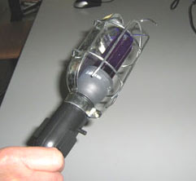 | La lampada a luce ultravioletta, detta di Wood, è da 11 W del tipo a basso consumo avvitata su un porta-lampada da lavoro con funzionamento a rete 230 volt. Apparentemente nera bluastra, questa lampada ha il vetro all’ossido di Nichel che si comporta come un vero e proprio filtro, lasciando passare solo le frequenze luminose che vanno dai 300 ai 400 nm.

Alcuni semplici esperimenti. Oscurato il laboratorio e accesa la lampada di Wood, gli studenti hanno osservato cosa accade nella stanza, intorno a loro.
I cartelloni ed i fogli bianchi sono diventati luminescenti, gli schermi dei computer si tingevano di verde, alcune abiti , magliette camicie sembravano proprio smaglianti, alcuni astucci avevano le strisce e le decorazioni luminose, alcune maglie apparivano come macchiate di tanti punti bianchi. noltre la luce UV metteva in evidenza le lentiggini del volto, il bianco degli occhi e dei denti. I ragazzi sono stati invitati a scrivere queste osservazioni nel loro quaderno.

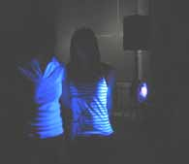 | 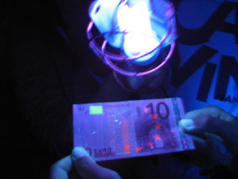
Bianco smagliante. Le magliette bianche illuminate con la lampada di Wood appaiono particolarmente smaglianti. Perché?    Uno studente che ha richiamato una vecchia pubblicità “Così bianco che più bianco di così non si può” il giorno dopo porta a scuola una scatola di detersivo in polvere dove leggiamo che contiene dei non ben specificati “imbiancanti ottici”per risaltare la brillantezza ed il colore. Nella rete scopriamo che si tratta di sostanze che catturano i raggi ultravioletti restituendo l’energia “invisibile” assorbita sotto forma di raggi luminosi visibili; ma quando il cielo diventa nuvoloso le nuvole bloccando i raggi UV provenienti dal Sole rilevano l’inganno pubblicitario poiché le magliette appariranno grigie! | Banconote vere o false? Una banconota da 10 euro messa sulla lampada ha evidenziato delle stelle rosse raffiguranti la bandiera dell’Europa disposte in cerchio ed altre piccole righe di colore diverso.  Perché questi disegni sulle banconote non sono normalmente visibili?  La fibra della carta contiene dei marcatori fluorescenti che impediscono la falsificazione; infatti le banche sono munite di queste lampade per riconoscere le banconote vere dalle false.

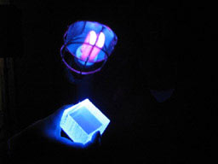 | 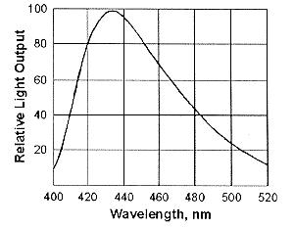
Cristallo organico BC-412 in luce ultravioletta. Si tratta di un scintillatore plastico usato nella fisica delle alte energie gentilmente regalato all’Istituto dal gruppo “raggi cosmici”dell’Università Bicocca.

Perché la colorazione del cristallo è azzurrognola quando viene illuminato con luce UV mentre normalmente appare trasparente?

La risposta la troviamo nel sito del produttore del cristallo: http://www.detectors.saint-gobain.com/Data/Element/Product/product.asp?ele_ch_id=P0000000000000001108

Scopriamo che il cristallo è formato da una soluzione di materiale scintillante organico disciolto in un solvente successivamente polimerizzato, diventando così una soluzione solida. Il soluto funziona da wave length shifter ovvero assorbe energia nell’ultravioletto e la riemette nel visibile. A destra è mostrato lo spettro di emissione del cristallo dal quale risulta evidente che il picco della curva di emissione cade nella regione blu-azzurra dello spettro.
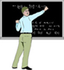
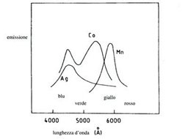
Cenni sul fenomeno della luminescenza
La fluorescenza e la fosforescenza sono le forme più comuni di foto luminescenza. Durante il secolo scorso Stokes mostrò per la prima volta che l’emissione di luce dal minerale fluorite CaF₂ era un fenomeno che comportava la conversione da una lunghezza d’onda più corta (processo di eccitazione) a una lunghezza d’onda maggiore (la legge di “Stokes”). In un materiale luminescente è necessario avere un reticolo cristallino ospitante tipo, ZnS, CaWO₄, Zn₂SiO₄, ecc., che viene drogato con una piccola quantità di un attivatore come, Mn^{2+,} Pb²⁺, Ag+, ecc. Le proprietà di luminescenza dipendono dalla quantità e dalla natura dello ione usato come drogante. Ogni attivatore ha uno spettro di emissione caratteristico.

Per gli approfondimenti si consulti, ad esempio:
http://dcssi.istm.cnr.it/CORSO%20IPERTESTUALE/StatoSolido/Prop_Magn_Otti_9/prop_ottiche.htm

Attività proposta. Gli studenti, analizzando gli spettri di emissione dei diversi “fosfori” della figura, riconoscono i diversi tipi di attivatori utilizzati per marcare le banconote: ad esempio, la colorazione rossastra delle stelline potrebbe essere è dovuta alla presenza di manganese.

Compiti per casa…..Gli studenti sono stati invitati a riflettere sulle esperienze fatte con i raggi ultravioletti e a pensare ad altri semplici esempi presi da ciò che li circonda. Ecco i risultati:
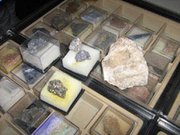 | 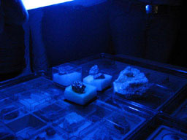
Cristalli fluorescenti naturali. Dalla collezione di minerali che un allievo ha portato a scuola, con la lampada UV è stato possibile individuare quelli fluorescenti. Molti minerali hanno presentato il fenomeno della fluorescenza: in particolare il fenomeno è stato particolarmente vistoso in un campione di fluorite. Una rapida sbirciata su Wikipedia ha permesso di scoprire che proprio da questo minerale prende il nome il fenomeno.

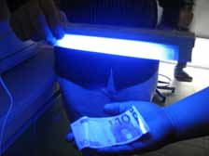 | 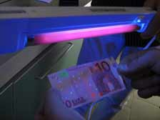

La plastica assorbe l’UV. Un altro studente porta da casa un tubo di Wood che montiamo in un tradizionale portalampada neon utilizzato in laboratorio come sorgente di luce di emergenza. Si scopre che soltanto togliendo il coprilampada di plastica è possibile svelare se la banconota da 10 euro è vera o falsa. Perché?

L’unica spiegazione attendibile è che la plastica assorbe le radiazioni UV!

Uno studente si domanda se anche l’acqua assorbe i raggi UV.  La risposta sembrerebbe essere no. Infatti, basta mettere la banconota da 10 euro sotto una bacinella di vetro piena d’acqua ed osservare che i marcatori fluorescenti sono ben visibili sotto la luce della lampada UV posta sopra la bacinella. | 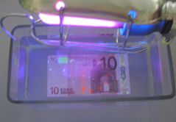

A questo punto nasce spontanea la seguente domanda “Se la profondità dell’acqua invece di essere di pochi centimetri è di alcuni metri i marcatori delle banconote saranno ancora visibili?”

A seguito della discussione si è introdotto il concetto di coefficiente di assorbimento.

Il coefficiente di assorbimento. Nell’attraversare uno strato di spessore x si osserva che l’intensità della radiazione trasmessa verifica la legge di Lambert:

dove è l’intensità incidente sul campione; , il coefficiente di assorbimento, è un parametro caratteristico della sostanza esaminata.
Quando si ha trasparenza per la radiazione di frequenza f; un materiale è tanto più assorbente quanto maggiore è il coefficiente di assorbimento. Naturalmente uno stesso materiale può essere trasparente per certi valori di f, assorbente per altri. Ecco l’andamento del coefficiente di assorbimento dell’acqua in funzione della lunghezza d’onda della radiazione incidente:

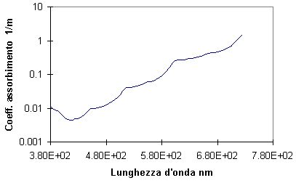

E’ evidente come tale coefficiente sia basso (circa 0.01 1/m) per i raggi UV ma non nullo. Dalla (1) è facile verificare che ad una profondità di circa 70 metri si dimezza l’intensità di un fascio di raggi UV

Lampada a luce infrarossa
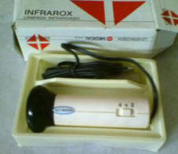 | Una lampada ad infrarossi. La lampada ad infrarossi utilizzata è un accessorio in dotazione con l’aerosol della Leverkusen Medical Italia; ha una forma cilindrica con lampada 220 V da 5 W.
Alcuni semplici esperimenti Abbiamo notato subito che emette solo pochissima intensità luminosa. Avvicinandola alla pelle delle mani dei ragazzi, ho fatto notare come seppure non vicinissima, tutti percepiscono la sensazione di calore: sono appunto i raggi infrarossi che trasportano l’energia termica.

Rivelatore di luce infrarossa

Gli studenti, con l’aiuto dei compagni dell’indirizzo elettronico, montano un semplice rivelatore di raggi infrarossi.

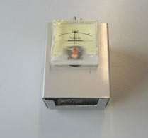 | 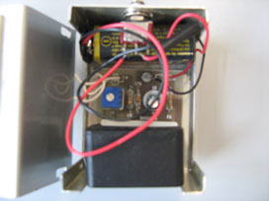
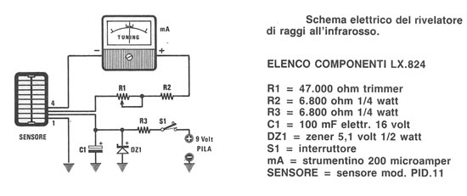
Immagini e schema elettrico del rivelatore di raggi all’infrarosso. E’ facile reperire da un qualsiasi fornitore di componenti elettronici il materiale richiesto per costruire il semplice circuito. In particolare la ditta della nota rivista Nuova Elettronica spedisce a domicilio tutto il necessario. Il sensore viene costruito dalla Siemens ed è fornito già montato e completo di un preamplificatore e di uno specchio riflettente che ne incrementa la sensibilità.

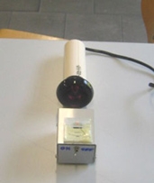 | 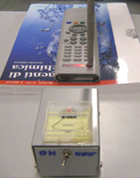 | Il rivelatore IR funziona! Il sensore rileva la luce infrarossa della lampada e il segnale di un telecomando. Il pulsante di accensione del telecomando è stato premuto mediante un’asta metallica “fredda” per evitare che il sensore capti il “calore” della mano

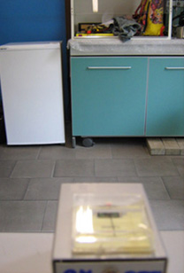 | 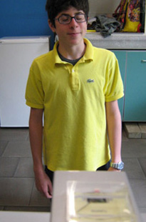 | 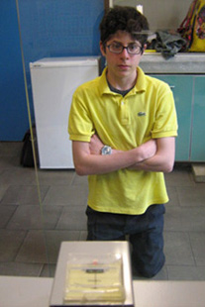
Se si pone il sensore su un tavolo e se non passano davanti delle persone, dopo una decina di secondi la lancetta dello strumento si stabilizza sullo zero centrale. | Quando di fronte al sensore all’infrarosso passa uno studente la lancetta dello strumento devia bruscamente, indicando che ha captato delle radiazioni all’infrarosso. | Se tra lo studente ed il sensore si interpone una lastra di vetro, si noterà che i raggi infrarossi non passeranno, pertanto la lancetta dello strumento rimarrà immobile sullo zero centrale.

Agli studenti è stato posto il seguente quesito:
Abbiamo verificato che quando il vetro si frappone tra noi ed il sensore la lancetta dello strumento rimane immobile, vale a dire che il vetro assorbe i raggi infrarossi. Questa caratteristica può essere sfruttata per realizzare un antifurto per auto?
Sì, risponde uno studente. Infatti, poiché il vetro non consente il passaggio delle radiazioni all’infrarosso, non si correrà il rischio che un ignaro passante, camminando accanto alla nostra auto, faccia scattare l’allarme!
Compiti per casa…..Gli studenti sono stati invitati a riflettere sulle esperienza fatte e a pensare ad altri semplici esempi presi da ciò che li circonda.
Ecco i risultati:

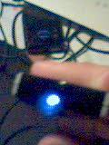 | 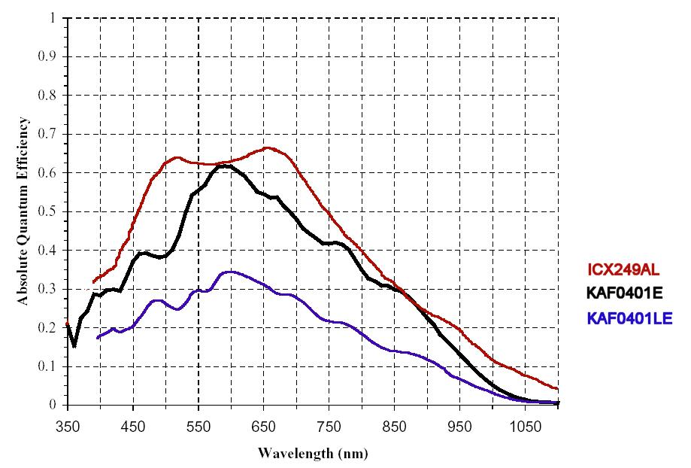

Captare i raggi infrarossi con un cellulare. Uno studente dal sito Youtube ha scovato questa bella esperienza sui raggi infrarossi. Prendete un cellulare con fotocamera e un telecomando per TV. Tenete premuto il tasto del volume e, attraverso la fotocamera del cellulare guardate il telecomando… vedrete un effetto tipo quello della figura di sinistra non visibile ad occhio.

L’insegnante invita gli studenti a dare una spiegazione di questo fenomeno suggerendo di cercare nella rete le caratteristiche delle telecamere utilizzate nei cellulari. A destra è mostrata l’efficienza quantica (sensibilità) reperita dal sito web della Sony di alcuni modelli di telecamere CCD utilizzati nei videotelefonini; è evidente come tutte presentano una discreta sensibilità nell’infrarosso.

Celle fotovoltaiche.
La cella fotovoltaica (o fotodiodo) è sostanzialmente un diodo cioè una giunzione PN, in cui il semiconduttore drogato P ha uno spessore sottile, così da permettere alla luce che incide sulla sua superficie di penetrare nella regione prossima alla giunzione: qui le coppie elettrone-lacuna, create per effetto fotoelettrico interno, migrano nel campo elettrico della giunzione e generano in un circuito esterno una corrente fotovoltaica.

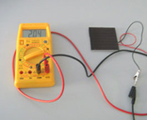 | 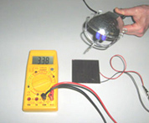 | 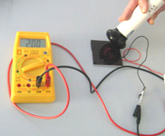
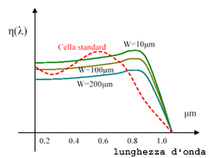 | Sopra. Un tester usato come voltmetro rileva la tensione in una cella solare quando viene colpita prima dalla luce di fondo naturale, poi dalla lampada UV ed infine dalla lampada IR.  A sinistra. Gli studenti nel web trovano la risposta spettrale di una cella fotovoltaica per diversi valori dello spessore W della cella. E evidente come la sua sensibilità spettrale è alta nella regione del visibile e dei raggi UV (λ<1μm) mentre è nulla nella regione degli infrarossi (λ>1μm). La teoria classica della luce non è in grado di spiegare perché non vengono emessi elettroni sopra una determinata soglia di lunghezza d’onda.

A seguito dei risultati sugli esiti dell’esperimento si è formalizzato il fenomeno dell’effetto fotoelettrico.

Cercafili e cercametalli. L’estesa varietà delle radiazioni non visibili comprende anche le radiofrequenze di bassissima frequenza ELF (Extremely low frequency). Siamo continuamente ed inconsapevolmente immersi in questo tipo di radiazioni perché sono emesse da tutti i cavi elettrici percorsi da corrente elettrica.

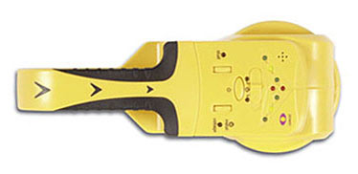 | 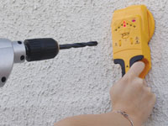

Lo strumento utilizzato, della ditta Velleman, è a doppia funzione: cercafili e cercametalli. Come cercafili l'apparecchio è molto utilizzato da chi intende fare in sicurezza dei buchi nel muro poiché permette di individuare i conduttori in tensione nascosti sotto l’intonaco del muro. poiché rileva il campo magnetico che essi producono. Questo strumento infatti utilizza un sensore magnetico ad effetto Hall.

Agli studenti viene proposto di dare una possibile spiegazione del funzionamento di questo “cercafili”. Una risposta è: “ Il cercafili rileva il campo magnetico generato dai fili percorsi dalla corrente elettrica e quindi è dotato di un sensore di campo magnetico, ad esempio di un sensore ad effetto Hall”.

Si pensa ad un esperimento che confermi o smentisca questa ipotesi. Ad esempio:

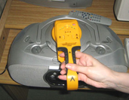 | 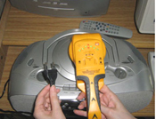 | 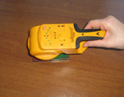
Il cercafili viene avvicinato ad una radiolettoreCD collegato alla rete elettrica ma spento: il lampeggiare dei due led giallo centrali ed un breve intermittente suono (bip) indicano che lo strumento ha individuato “qualcosa”. Poiché l’allarme rientra quando viene tolta la spina viene scartata l’ipotesi che il cercafili “sente” il campo magnetico generato dai magneti presenti negli altoparlanti laterali. Nel dubbio si avvicina lo strumento ad un grosso magnete ma lo strumento non va in allarme.

Giustifica il comportamento del cercafili. Il campo elettrico è presente quando la radio è collegata alla rete elettrica, indipendentemente dal fatto di essere accesa o spenta. L'intensità del campo magnetico invece è proporzionale alla corrente: se la corrente è nulla (per esempio, quando la radio è spenta, anche se collegata alla rete elettrica) il campo magnetico è nullo. Quindi il cercafili è in definitiva un rivelatore di campo elettrico e non di campo magnetico!

IL RIVELATORE DI FUMO: UN’INSOSPETTABILE SORGENTI DI RAGGI ALFA E GAMMA

Alcuni rivelatori di fumo sono basati su una piccola capsula di americio (Am-241) posta tra due lamelle metalliche alimentate in corrente continua. In questo modo l’americio emette particelle alfa che ionizzano l’aria, rendendola conduttiva. In presenza di particelle di fumo, che penetrano all’interno della camera ionizzata del sensore, la corrente generata dall’americio subisce una variazione - a causa dell’aumento della densità dell’aria - che viene rilevata da appositi circuiti del rivelatore attivando il sistema di allarme.

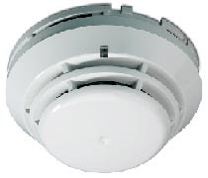  Rivelatore di fumo | 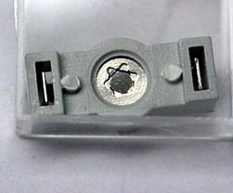  Capsula di americio 241

Come vedere le invisibili particelle alfa?

Spintariscopio. Si tratta di un piccolo schermo fluorescente sul quale lo sperimentatore osserva con una lente da ingrandimento le minutissime scintilline prodotte dall’urto di una particella alfa contro lo schermo.

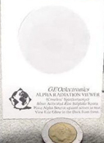 | 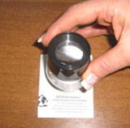
Le particelle alfa posso essere facilmente osservate con un piccolo schermo di “fosforo” solfuro di zinco attivato con catione Ag, ZnS(Ag), come quello della figura distribuito dalla ditta GEOelectornics, e un oculare che ingrandisca almeno 10x. Lo schermo è formato da un telaietto di cartoncino che sostiene un foglio trasparente adesivo su un lato su cui è stata spalmata ZnS(Ag) in polvere per formare lo schermo sensibile.

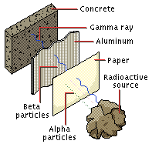 | Come si fa ad avere la certezza che lo scintillio osservato sia dovuto alle particelle alfa?  Le particelle cariche pesanti, come la particella α, vengono facilmente assorbite su distanze molto brevi ( un foglio di carta può sufficientemente bloccare un fascio di α di qualche MeV di energia ), i raggi X e γ con buona probabilità attraversano distanze come quella del corpo umano. Pertanto interponendo un foglio di carta tra la sorgente di Am241 e lo schermetto non si osserva più lo scintillio.

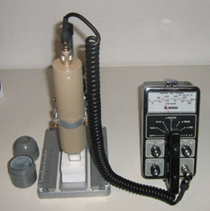 | L’Am241 è anche una sorgente di raggi gamma.  Nell’immagine è visibile il rivelatore a scintillazione per raggi gamma formato da un materiale scintillante, NaI (Ti), accoppiato otticamente ad un fotomoltiplicatore la cui uscita è collegata direttamente ad un contatori di impulsi. Quando il rivelatore (cilindro marrone verticale) è stato collocato 1 cm sopra la sorgente di Am 241 sono stati registrati circa 20 000 conteggi/minuto pari a 9 volte il valore del fondo. Gli studenti hanno anche verificato che quando la sorgente è posta nel suo contenitore rivestito all’esterno di plastica ma con una camicia di piombo all’interno i conteggi misurai sono pari al valore di fondo: quindi il piombo assorbe i raggi gamma!

Al termine di questa attività si affronta nelle classi lo studio del decadimento radioattivo e si propongo alcuni problemi, quesiti da svolgere con gli studenti in classe (individualmente o a piccoli gruppi) oppure da svolgere a casa oppure da somministrare in una prova scritta (eventualmente come simulazione della terza prova dell’esame di stato). Ecco un esempio:

Decadimento alfa dell’Am241. Quando un nucleo decade emettendo una particella alfa , perde due protoni e due neutroni. Di conseguenza il suo numero atomico, Z, diminuisce di 2 e il suo numero di massa diminuisce di 4. In questo processo la somma dei numeri atomici del membro di destra è uguale al numero atomico del membro di sinistra e un analogo comportamento hanno i rispettivi numeri di massa.

Durante il processo di decadimento una piccola frazione della massa dell’americio - data dalla differenza tra la sua massa e la somma delle masse del e della particella alfa - si è trasformata in 5.63 MeV di energia.

Esercizio proposto. Determinare l’energia liberata nel processo di decadimento dell’Americo e stimare la velocità della particella alfa emessa in tale decadimento sapendo che:

La differenza tra la massa finale del sistema e la massa iniziale è:

Questa considerevole appare sotto forma di energia cinetica del nucleo figlio e della particella alfa che si muovono in direzioni opposte. Poiché non ci sono forze esterne coinvolte nel processo di decadimento la quantità di moto del sistema si conserva. Ponendo l’indice 1 per il nucleo del e l’indice 2 per la particella alfa, la condizione per la conservazione della quantità di moto è:

Quindi la particella alfa ha la velocità maggiore, ma questo non vuol dire che sicuramente avrà anche l’energia cinetica maggiore, poiché le due masse sono notevolmente diverse.

La velocità della particella alfa è:

Terza attività: una possibile classificazione delle radiazioni

Agli studenti viene proposto di fare una prima classificazione in base agli esperimenti effettuati delle radiazioni elettromagnetiche utilizzando un approccio semiclassico. Alcuni studenti propongono, come suggerito da Wikipedia, di chiamare “radiazione” ogni forma di energia elettromagnetica che si propaga nello spazio. Il docente segnala che i “fisici nucleari” associano il termine “radiazione” a quell’intervallo di frequenze più alte dello spettro visibile; tipicamente dai raggi X in poi. Si giunge ad un compromesso riflettendo sul fatto che i sensori utilizzati sono dispositivi che hanno rivelato e misurato un flusso luminoso intendendo con questo termine l’energia trasportata da onde elettromagnetiche la cui lunghezza d’onda sia compresa tra 10 nm (ultravioletto) e 1 mm (infrarosso). Pertanto stabiliamo che flussi luminosi con lunghezza d’onda inferiori a 10 nm non vengono considerati “luce”, si tratta di raggi X o raggi γ, mentre onde elettromagnetiche con lunghezza d’onda maggiore di 1 mm vengono considerate onde radio. In altri termini solo le onde elettromagnetiche in questo intervallo di lunghezze d’onda sono considerate “luce” (figura 1)
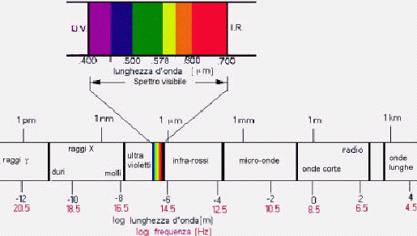

Una seconda classificazione scaturisce dalla considerazione che la radiazione può essere descritta da un flusso di quanti, i fotoni, con energia Agli studenti viene proposto di determinare l’energia associata ad ogni fotone delle radiazioni finora analizzate:

Tipo di radiazione | Frequenza | Energia (eV)
ELF | < 3 KHz | 10⁻¹¹
Radiofrequenze | 3KHz ≤f ≤ 300 MHz | 10⁻⁹
Microonde | 300 MHz ≤f ≤ 300 GHz | 10⁻⁵
Infrarosso | 10¹³ Hz | 10⁻²
Visibile | 10¹⁵ Hz | 1
Ultravioletto | 10¹⁶ | 10
Raggi X | 10¹⁸ | 10³
Raggi γ | 10²⁰ | 10⁵
Raggi cosmici | 10²² | 10⁷

L’analisi dei dati riportati in tabella induce gli studenti a definire:

Radiazioni non ionizzanti (NIR), quelle che hanno un'energia associata che non è sufficiente ad indurre nella materia il fenomeno della ionizzazione ovvero non possono dare luogo alla creazione di atomi o molecole elettricamente cariche (ioni). La linea di soglia tra radiazione ionizzante e non ionizzante è l'energia fotonica di 12 eV (necessaria a ionizzare l'atomo di idrogeno). Sono quindi generate da un campo elettromagnetico con frequenza compresa tra 0 e circa 10¹⁵ Hz e quindi inferiore alla luce ultravioletta. Una rapida ricerca in rete mette in evidenza che è alle radiazioni elettromagnetiche non ionizzanti con frequenza inferiore a quella della radiazioni ultravioletta che ci si riferisce quando si parla di inquinamento elettromagnetico.

Radiazioni ionizzanti (IR), quelle che hanno energia sufficiente per rompere un legame chimico. Se un fotone è assorbito da una molecola la spezza o la ionizza. Se molti fotoni sono assorbiti molte
molecole vengono spezzate. Se, ad esempio, la molecola è il DNA di una cellula, esso può
danneggiarsi irreparabilmente, e l’accumulo di mutazioni può provocare un tumore. Dato che
l'energia di un fotone è direttamente proporzionale alla frequenza dell'onda, le IR hanno frequenza
molto elevata, precisamente dalle frequenze degli ultravioletti in su.

Un’ulteriore distinzione, sempre in frequenza, che potrà essere utile è quella che solitamente si fa all’interno delle radiazioni non ionizzanti:

- Frequenze estremamente basse (ELF – Extremely Low Frequency) con frequenza minore di 300 Hz. Gli elettrodomestici, gli elettrodotti, gli impianti elettrici, ecc. sono delle sorgenti di campi elettromagnetici ELF. Per tali fonti viene di solito misurato il campo magnetico (unità di misura il Tesla, ma solitamente i valori sono espressi in sottomultipli, per es. millitesla e microtesla. Si usa anche il gauss) in quanto, alle basse frequenze, la componente magnetica si propaga praticamente inalterata attraverso i muri e gli ostacoli di varia natura, mentre il campo elettrico (misurato in V/m) è facilmente schermato dalle pareti e dal terreno.

- Radiofrequenze (RF - Radio Frequency), comprese tra 300 KHz e 300 GHz, che includono anche le cosiddette “microonde” (frequenza > 300 MHz). I cellulari, le stazioni radio base, i radar, i ripetitori radio-televisivi, ecc sono delle sorgenti di campi elettromagnetici ad alta frequenza e la componente dell'onda elettromagnetica che più frequentemente viene rilevata è quella del campo elettrico.

La distinzione fra emissioni a bassa ed alta frequenza è essenziale perché diversi sono i meccanismi di interazione con la materia vivente (per esempio, il corpo umano). Infatti, i campi a bassa frequenza inducono delle correnti elettriche all’interno del campione esposto, che possono alterare l'equilibrio elettrico naturale. Alle basse frequenze il campo elettrico ed il campo magnetico sono di solito circoscritti in prossimità della sorgente che li genera. Inoltre, il campo elettrico è presente se l'elettrodomestico è collegato alla rete elettrica, indipendentemente dal fatto di essere acceso o spento. L'intensità del campo magnetico invece è proporzionale alla corrente: se la corrente è nulla (per esempio, quando la radio è spenta, anche se collegata alla rete elettrica) il campo magnetico è nullo(*). I campi elettromagnetici ad alta frequenza cedono energia ai tessuti sotto forma di calore e possono provocarne il riscaldamento. Alle alte frequenze i campi elettrici e magnetici sono intimamente legati. La caratteristica del campo elettromagnetico prodotto da queste sorgenti è la capacità di diffondersi per lunghe distanze ed è su questa capacità che si basa il principio di funzionamento dei sistemi di telecomunicazione.

Radiazione e particella. L’esperimento con lo spintariscopio ha mostrato che oltre alle radiazioni, intese, come energia elettromagnetica che si propaga nello spazio, esistono le “particelle”, intendendo con tale termine quelle entità composte di materia alle quali possono essere assegnate proprietà classiche discrete e quantistiche come massa a riposo mo, lo spin s, la carica q, la vita media τ, ecc.. L’osservazione dello scintillio associato all’impatto di particelle alfa con lo schermo fluorescente conduce a visualizzare allora una particella, in generale, come un punto massivo che descrive una certa traiettoria sotto l’influenza di forze esterne e di certe condizioni iniziali. Questo è sicuramente un modello molto utile per i nostri scopi e in molti calcoli L’uso del termine particella non sempre è chiaro: parliamo di molecola di idrogeno, mentre quando ci riferiamo al nucleo dell’atomo di idrogeno, il protone, lo chiamiamo particella. L’elettrone, il neutrone, il neutrino, il mesone π, ecc sono dette particelle; ugualmente però usiamo lo stesso termine per i frammenti di fissione, per i nuclei di elio (particelle alfa), e per gli ioni pesanti. Le particelle interagenti con la materia possono, a loro volta essere divise in due classi: particelle cariche e neutre. Sono particelle cariche il protone, α, elettrone e positrone, ecc, mentre in quelle neutre rientra il neutrone.

A conclusione di questa prima parte dell’intervento didattico si sono affrontati i rischi ambientali e sanitari delle radiazioni. E’ stato interessante reperire del materiale uscito su giornali/quotidiani/periodici/web per discutere insieme il contenuto alla luce delle conoscenze che si sono gradualmente acquisite. Come lavoro a casa si è assegnata la lettura (guidata dall’insegnante o lasciata libera agli studenti) e la critica da un punto di vista scientifico di articoli/materiale divulgativo.
Ecco la sintesi di una ricerca fatta da due studentesse della classe quinta.

QUARTA ATTIVITA’: IL PROBLEMA DEI RISCHI AMBIENTALI E SANITARI DELLE RADIAZIONI. Per secoli la presenza di campi elettromagnetici nell’ambiente si è limitata sostanzialmente al campo magnetico terrestre. Con la rivoluzione industriale e l’avvento sempre più rapido di nuove tecnologie che hanno contribuito negli anni recenti ad un aumento senza precedenti, per numero e varietà, di sorgenti di campi elettromagnetici (CEM) usati per scopi individuali, industriali e commerciali, i livelli d’esposizione hanno raggiunto valori sempre più elevati, tali da innescare una nutrita serie di studi e ricerche sui loro possibili effetti sulla salute. Alcuni esempi di sorgenti di CEM sono le linee di trasporto e distribuzione dell’energia elettrica, le apparecchiature elettriche per uso domestico, i personal computer (dispositivi operanti tutti, almeno nel nostro Paese, alla frequenza di 50 Hz), i telefoni cellulari con le relative stazioni radio base, i forni a microonde, i radar per uso civile e militare (sorgenti a radiofrequenza e microonde), nonché altre apparecchiature utilizzate in medicina, nell’industria e nel commercio.

Sono ormai molti gli studi e le ricerche sperimentali sui possibili effetti sanitari delle radiazioni elettromagnetiche, in particolare su quelli a lungo termine. Essi hanno consentito di creare una ampia base di dati epidemiologici, che è stata oggetto di analisi e valutazioni approfondite.
Tuttavia il dibattito negli ultimi anni sulla pericolosità o meno dei CEM ha assunto toni aspri, che sembrano avere portato ad una marcata polarizzazione tra due opinioni contrapposte: innocuità versus nocività dei campi elettromagnetici. Una delle conseguenze di tale contrapposizione è che spesso si tende a trascurare la complessità del problema e le numerose necessarie distinzioni. A questo proposito, uno dei temi più delicati, ed ancora non affrontato in maniera compiuta, é quello della comunicazione verso le istituzioni e l’opinione pubblica delle evidenze scientifiche dei rischi connessi alla esposizione ai campi elettromagnetici. La comunità scientifica ha la colpa di probabilmente di lasciare che il dibattito non si svolga esclusivamente attraverso i canali propri della comunicazione scientifica, ma soprattutto tramite i grandi mezzi di comunicazione, con le loro regole mediatiche. Questo oltre ad altri fattori, quali i grandi interessi legati all’enorme sviluppo di nuove tecnologie, hanno contribuito a provocare allarmismo e sfiducia verso alcune istituzioni e scetticismo nei confronti della ricerca scientifica e dei suoi metodi. L’attività di ricerca e di controllo e l’acceso dibattito sviluppatosi attorno alle problematiche dei campi elettromagnetici hanno finalmente portato l’Italia a dotarsi di una normativa nazionale. In mancanza di risultati definitivi a livello scientifico, la normativa italiana si è ispirata a principi di cautela, prevedendo, in
alcuni casi, limiti più prudenti di quelli suggeriti dagli organismi internazionali.

L’insegnante suggerisce la lettura del seguente articolo:

E.Giroletti Rischio da radiazioni elettromagnetiche nelle scuole La Fisica nella Scuola XXXIII n.1

Per mettere in evidenza la rilevanza sociale delle tematiche affrontate si segnalano le seguenti news apparse in un noto notiziario on-line:


Dal Web, sito www.corriere.it del 30 maggio 2008

Perché Interphone non è ancora stato reso pubblico?

Il più importante studio sui rischi
del telefonino continua a ritardare

I dati emersi rimangono misteriosamente in attesa di pubblicazione
Le informazioni contenute nello studio Interphone – un progetto internazionale da 15 milioni di euro coordinato dall'Agenzia internazionale per la ricerca sul cancro (Iarc) per identificare possibili relazioni tra tumori di testa e collo e utilizzo dei telefoni cellulari – avrebbero dovuto essere rese pubbliche più o meno tre anni fa, ma i ricercatori coinvolti nel progetto continuano a tergiversare e non si decidono a rivelare i risultati della ricerca. Come mai?
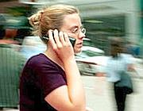
(Lapresse)
SOSPETTI – Secondo indiscrezioni, il motivo di tale ritardo risiederebbe nel fatto che le informazioni raccolte negli ultimi 10 anni nei 13 Paesi interessati dall'indagine confermerebbero la pericolosità del dispositivo portatile più popolare del mondo. Ma la spiegazione ufficiale di tale ritardo è un'altra. A quanto pare, infatti, gli scienziati sono divisi: stanno discutendo dell'attendibilità dei dati forniti dai pazienti e non riescono ad accordarsi sull'interpretazione degli stessi in rapporto alle emissioni elettromagnetiche. Come ha spiegato l'oncologo svedese Lennart Hardell, la «memoria fallibile» di chi è malato di tumore al cervello è il motivo principe del disaccordo tra gli specialisti: secondo alcuni, le informazioni fornite dai pazienti che hanno partecipato alla ricerca potrebbero non essere attendibili, e questo vizierebbe di fatto i risultati del rapporto Interphone. Quindi pubblicare i dati così come sono «non sarebbe onesto nei confronti dei consumatori: lo studio è stato pagato con soldi pubblici e gli scienziati hanno una responsabilità», ha sottolineato Hardell.

PUBBLICAZIONI E CAUTELA – Tuttavia, alcune delle nazioni coinvolte nel progetto hanno già pubblicato parte dei risultati, rivelando dati poco rassicuranti. Come per esempio che il rischio di ammalarsi di tumore è più elevato per i cosiddetti heavy users, ossia coloro che hanno utilizzato il cellulare sempre dallo stesso lato della testa per un periodo di tempo superiore ai 10 anni, Ma la World Health Organization la Commissione europea hanno provveduto ad avvertire che fino a quando lo studio Interphone non sarà ufficialmente reso pubblico, qualsiasi conclusione sui rischi derivanti dall'uso del telefonino non potrà essere considerata attendibile. E a quanti seguitano a chiedere quando saranno finalmente diffusi i dati di Interphone, i responsabili rifilano sempre la solita risposta standard: «Se tutto va bene, presto».
Alessandra Carboni
30 maggio 2008

Dal Web, www.corriere.it del 8 giugno 2008

il sito si trova a 130 chilometri da Trieste

Incidente in una centrale nucleare
A Krsko paura ma «nessun rischio»

Una perdita dal sistema di raffreddamento dell'impianto sloveno fa scattare l'allarme Ue. Spento il reattore
KRSKO (SLOVENIA) - La Commissione europea ha annunciato di aver ricevuto una segnalazione di un incidente alla centrale nucleare di Krsko, spiegando che era già stata attivata la procedura di sicurezza per lo spegnimento dell’impianto. Cosa che è avvenuta qualche ora dopo.
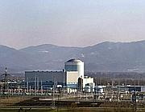
La centrale nucleare di Krsko (Afp)
«SITUAZIONE SOTTO CONTROLLO» - Il messaggio d’allerta, spiega un comunicato, è arrivato alle 17.38 e al momento di diffondere la nota (ore 18.27) la potenza del reattore è stata ridotta al 22%. Secondo il comunicato della Commissione europea al momento non è stata rilevata alcuna fuga radioattiva. Secondo l'Esecutivo Ue, le autorità slovene hanno comunicato che le procedure di spegnimento del reattore della centrale nucleare di Krsko sono state completate e la situazione è sotto controllo.
LA NOTA - Secondo quanto riferito sempre dalla Commissione, si è verificata una perdita di liquido dal sistema di raffreddamento principale della centrale nucleare. Krsko è situata nel sud-ovest della Slovenia a 130 chilometri da Trieste. L’incidente è stato segnalato a Bruxelles attraverso il sistema di allarme nucleare rapido «Ecurie», con il quale l’esecutivo Ue ha successivamente informato tutti gli Stati membri. La Commissione ha assicurato che «il team d’emergenza della Direzione generale trasporti ed energia (Tren) rimane all’erta fino a quando non arriveranno ulteriori informazioni e la situazione sarà pienamente sotto controllo».
«NESSUNA FUGA DI MATERIALE RADIOATTIVO» - Non c'è stata alcuna perdita nell'ambiente» ha detto invece un portavoce della Nek, la società che gestisce la centrale nucleare di Krsko, «la fuoriuscita si è verificata all'interno della struttura del reattore. È stato avviato il processo di spegnimento che avviene per fasi e sarà ultimato entro questa sera. Allora sarà possibile ispezionare il sito per verificare la situazione». La centrale nucleare è stata fermata «per qualche ora» per determinare le cause di una fuga che non dovrebbe avere impatto sull'ambiente. Lo ha assicurato la direzione del sito a seguito dell'allerta della Commissione europea. «La centrale è stata fermata a titolo preventivo per qualche ora al fine di permettere al personale di stabilire le cause del guasto e di ripararla», ha detto la direzione dell'impianto in un comunicato. «Un arresto d'emergenza non è stato necessario e il guasto non dovrebbe avere impatto sull'ambiente», ha aggiunto la direzione.
RASSICURAZIONI DALLA SLOVENIA - «Non era necessaria una chiusura di emergenza dell'impianto e la perdita non ha avuto e non ci si aspetta avere conseguenze per ambiente». Così si espimono le autorità slovene in una nota. La nota precisa che l'impianto di Krsko, è stato «chiuso a scopo cautelativo» dopo che si era verificata una perdita nell'impianto di refrigerazione. Anche la presidenza di turno dell'Ue, nelle mani proprio della Slovenia, si prodiga in rassicurazioni e definisce l'incidente che si è verificato nella centrale di Krsko un «incidente locale». «La situazione è sotto controllo. Non ci sono rischi per l'ambiente e per le persone», ha detto Maja Kocijancic, portavoce della presidenza a Bruxelles.
PROTEZIONE CIVILE - Nessuna richiesta di allertare la Protezione civile del Friuli Venezia Giulia è giunta alla direzione regionale circa il guasto della centrale nucleare. Lo ha riferito il direttore regionale della Protezione civile del Friuli Venezia Giulia, Guglielmo Berlasso. «Non è stata allertata neppure la Protezione civile slovena - ha detto Berlasso - con la quale stiamo in costante collegamento. A quanto ne sappiamo deve esserci stata una perdita di potenza di un reattore della centrale di Krsko. Non sappiamo nulla di più. Quando succedono simili incidenti - ha detto ancora Berlasso - c'è l'obbligo di comunicarlo ai Paesi della Comunità internazionale. Penso - ha concluso - che non si debba creare inutili allarmismi». Al momento la Protezione civile regionale non ha quindi attivato alcuna misura, anche se la sala operativa resta attiva 24 ore su 24.

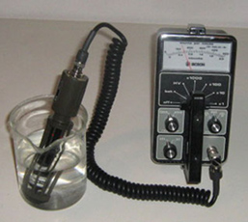 | Fuga di materiale radioattivo dalla centrale?  Nei due giorni successivi l’incidente alla centrale di Krsko, grazie al tempo particolarmente piovoso, è stata raccolta dell’acqua piovana per cercare l’eventuale presenza di sostanze radioattive disperse nell’aria durante l’incidente e poi trascinate verso il basso dalla pioggia. La sonda per liquidi, sensibile ai raggi beta e gamma, e il contatore del laboratorio dell’Istituto Greppi (mostrate nella figura) non hanno rilevato un aumento della radioattività di fondo dimostrando che non vi è stata una fuga di materiale radioattivo.

QUINTA ATTIVITA’, RESTRINGIAMO IL CAMPO DI INDAGINE: LE MICROONDE

1) Approccio classico: assorbimento e trasmissione delle microonde attraverso diversi materiali

Sono stati affrontati alcuni esperimenti con le microonde utilizzare una strumentazione specifica della ditta Pasco in dotazione presso il Laboratorio dell’Istituto per verificare in primo luogo il potere di penetrazione delle microonde inserendo tra il trasmettitore ed il rivelatore alcuni assorbitori di materiale diversi.

Materiale occorrente

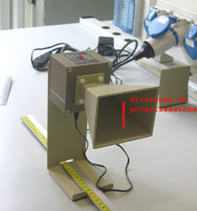 | Fig. 1 Trasmettitore con antenna a tromba (horn). Nel trasmettitore viene impiegato un particolare circuito a semiconduttori (diodo Gunn), il quale lavora alla frequenza di 10,7 GHz ed ha una potenza di 2 mW; il segnale a microonde è polarizzato linearmente con la direzione della componente elettrica del campo coincidente con la direzione del diodo. Il supporto del trasmettitore essendo rotante permette di variare in modo continuo l’angolo di polarizzazione del fascio emesso.
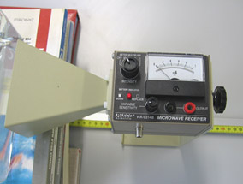 | Fig.2 Ricevitore con antenna a tromba (horn). Nel ricevitore viene utilizzato, quale dipolo lineare rilevatore, un diodo Schottky collegato ad un amplificatore e ad un microamperometro. Anche il supporto del ricevitore è ruotabile: un disco goniometrico permette la misura dell’angolo di rotazione. Il trasmettitore e il ricevitore possono scorrere su aste metriche collegate al centro da una piattaforma ruotabile dove è possibile collocare su un supporto magnetico diversi accessori, come la griglia di polarizzazione, visibile nell’immagine sottostante.

Procedimento

- Preparare la strumentazione necessaria, ossia allineare il trasmettitore e il ricevitore sulla rispettiva guida alla distanza di circa 1 metro. Collegare il trasmettitore alla rete elettrica.
- Regolare la sensibilità del ricevitore in modo che la lancetta indichi il valore di “1 mA”;
- Iniziare le rilevazioni dell’intensità mettendo al centro tra il ricevitore e il trasmettitore uno dei materiali precedentemente elencati e registrare in una tabella i risultati ottenuti.

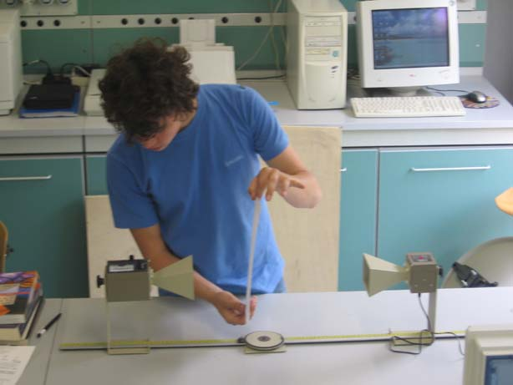 | 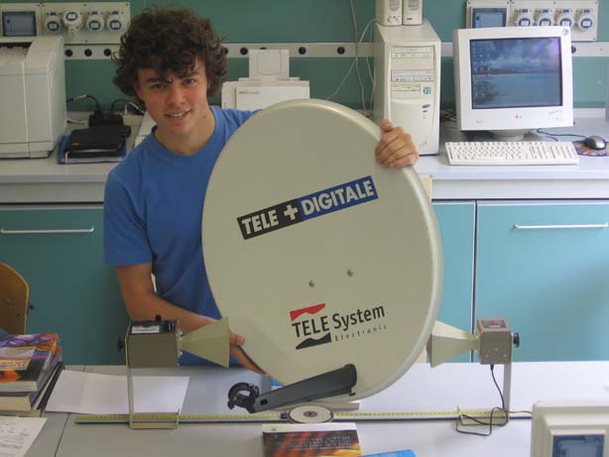 | 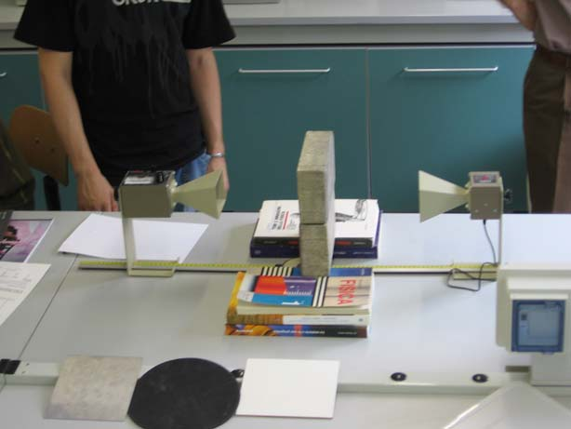
foglio di carta | parabola per la TVsat | mattoni tradizionali
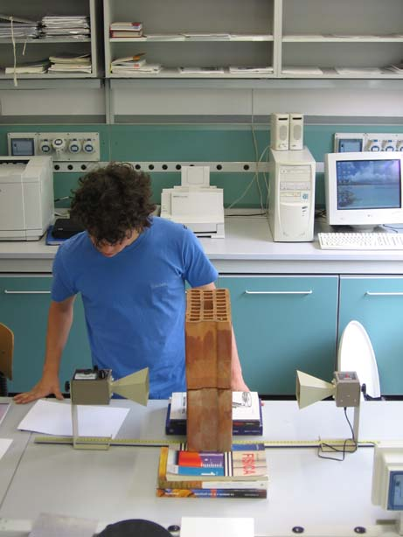 | 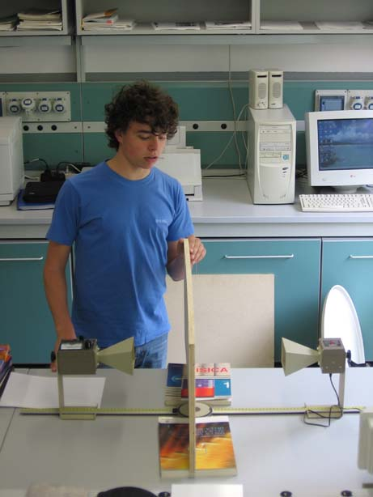 | 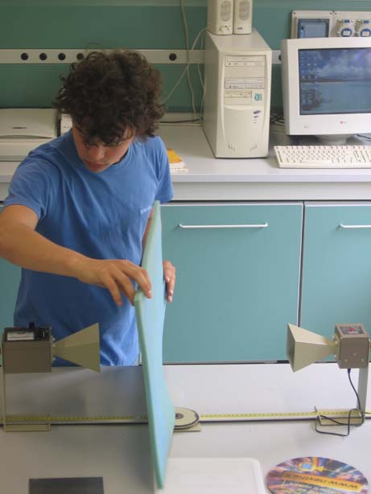
mattoni forati | legno truciolato | gommapiuma
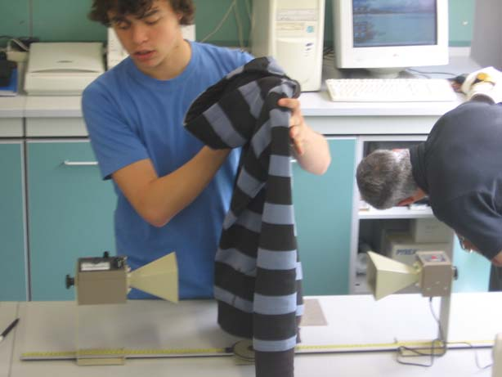 | 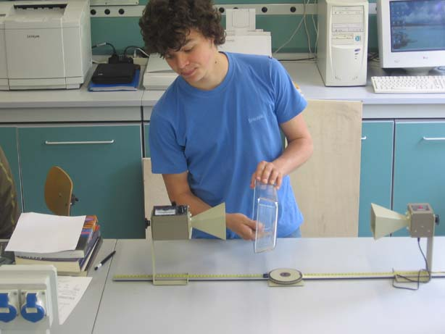 | 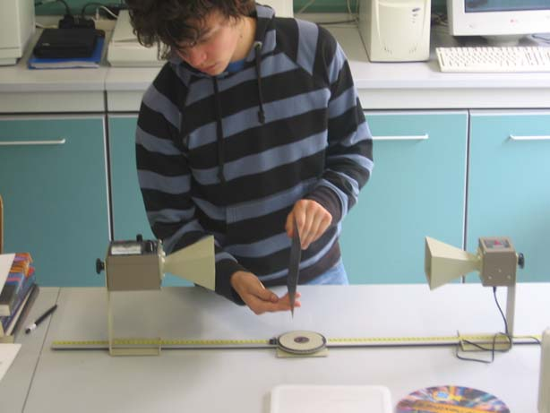
felpa di cotone | lastra di vetro | lamina d’acciaio

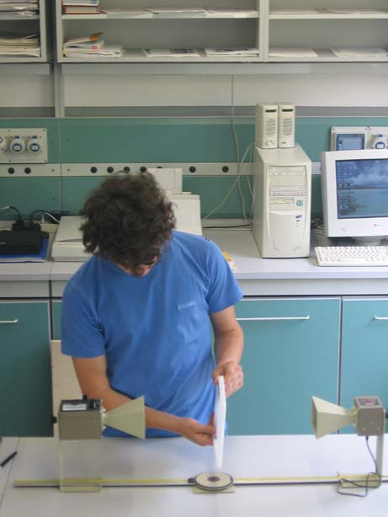 | 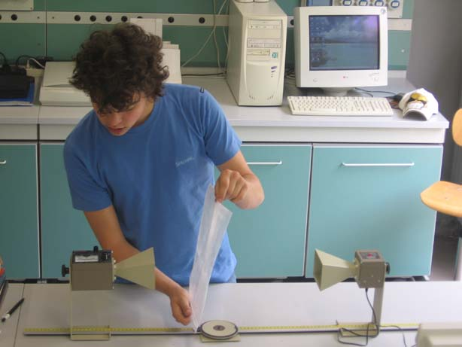 | 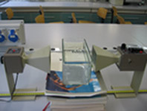
pannello di plastica dura | foglio di plastica | acqua

Raccolta dati

MATERIALE | INTENSITA' (mA x 30)
Pannello di truciolato | 0,5
Doppio pannello di truciolato | 0,2
Doppio pannello di truciolato distanziato di 10 cm | 0,1
Pannello d'acciaio | 0
Foglio di carta | 1
Coperchio di plastica | 0,9
Gomma piuma | 1
Gomma piuma + plastica | 1
Busta di plastica | 0,96
Contenitore di vetro | 0
Parabola | 0
Pannello di compensato | 0,5
Felpa di cotone | 0,7
Mattone | 0
Mattone forato | 0
Acqua | 0.05

Dai dati raccolti, è possibile identificare i materiali che permettono, con maggiore o minore intensità, o che impediscono il passaggio delle microonde. Trasmettono le microonde il pannello di truciolato (anche doppio e distanziato), il foglio di carta, il coperchio di plastica, la gomma piuma (anche con plastica), la busta di plastica, il pannello di compensato e la felpa di cotone.
Non fanno passare le onde il pannello d’acciaio, il contenitore di vetro, la parabola il mattone e il mattone forato e l’acqua.

Molte sarebbero le considerazioni che si possono fare al termine di questa interessante esperienza. Se ne accennano alcune di grande interesse nella nostra vita quotidiana che sono state poste agli studenti sotto forma di spunti di riflessione:

La nostra parabola per la TVSat che ovviamente riflette le microonde, perché questa è la sua funzione, non ha trasmesso le microonde essendo costruita in alluminio. E’ stato fatto notare tuttavia che alcune parabole, soprattutto le più piccole come quelle che vengono installate sui camper, sembrerebbero fatte di plastica di plastica e quindi per esse ci si aspetterebbe che non riflettano le microonde, ma che le trasmettano, come da noi verificato per il foglio di plastica.

Le risposte sono diversificate: si parla di plastiche speciali in grado di riflettere le microonde ma la risposta più verosimile è che le antenne costruite in plastica hanno al loro interno una rete metallica a trama fitta che garantisce la riflessione delle microonde.

Se tu fossi un installatore di impianti per la TV Sat quali insegnamenti trarresti dagli esperimenti svolti?

Il fatto che i mattoni assorbono le microonde spiega perché gli edifici interposti tra la parabola della TvSat e il satellite (posizionato pochi gradi sopra l’orizzonte Sud) impediscono la ricezione del segnale televisivo. In sostanza la parabola deve”vedere” il satellite. Da notare che nella televisione satellitare si impiegano proprio frequenze di trasmissioni nella regione delle microonde, che vanno per la banda “Ku” da 10.7 a 12.8 GHz e, per la banda “C”, da 3.7 a 4.2 GHz (poco usata in Europa occidentale). Poiché il trasmettitore e il ricevitore utilizzati per l’esperienza lavorano ad una frequenza di circa 10 GHz è ipotizzabile ritenere che siano stati realizzati utilizzando la stessa componentistica delle TVsat.

In quale elettrodomestico viene utilizzata la proprietà che ha l’acqua di assorbire le microonde?

La risposta è piuttosto scontata: il forno a microonde. Nel web si trovano molte interessanti informazioni sull’argomento che vengono qui sintetizzate. Alla frequenza di 2450 Mhz si trova la riga di assorbimento dell'acqua. Emettendo una certa energia elettromagnetica alla frequenza caratteristica dell'acqua, si può quindi indurre un totale assorbimento di questa energia da parte del corpo, ottenendone il massimo riscaldamento possibile. Questo ci spiega come mai un forno a microonde con una potenza di qualche centinaio di watt riesca a riscaldare in pochi istanti un alimento che, in un forno tradizionale (che non emette onde a quella specifica frequenza), richiede decine di minuti per essere portato allo stesso livello di cottura.
Nel forno a microonde anche le modalità di diffusione del calore nell'alimento sono diverse e ci fanno percepire una differenza "qualitativa": mentre nel forno tradizionale il calore attacca la superficie dell'alimento e poi, per conduzione, il calore si diffonde anche all'interno (cosa che comporta la maggiore "bruciatura" della superficie), con il forno a microonde il calore si diffonde in modo molto omogeneo. Infatti e' la materia interna (acqua in questo caso) a raccogliere l'energia elettromagnetica e a comunicarla intorno a se.
Nella nostra esperienze l’acqua ha assorbito quasi completamente le microonde dimostrando che anche se non si è proprio alla sua frequenza di risonanza 2.45 GHz l’assorbimento è notevole.

2) Introduzione alle idee della Meccanica Quantistica con le microonde

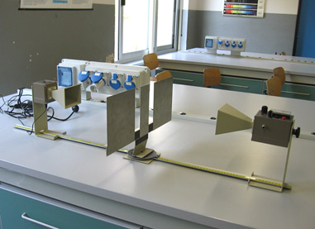

Le motivazioni.

Il primo obiettivo della proposta operativa di Udine di introduzione alle idee della MQ è quello di illustrare il ruolo del principio di sovrapposizione, ritenuto fondante per esprimere le novità concettuali più profonde della teoria. L’approccio prende spunto da un’esplorazione sperimentale della legge di Malus e degli stati di polarizzazione della luce interagente con polaroid e cristalli birifrangenti. La rilettura delle semplice esperienze suggerite, che, come abbiamo visto sono realizzabili con una modesta spesa (pochi euro per qualche lamina di materiale polaroide e per il cristallo e qualche decina di euro per un rivelatore dell’intensità luminosa) permettono di evidenziare le palesi contraddizioni tra le osservazioni e una visione intuitiva e classica della realtà. Tali contraddizioni sono particolarmente evidenti quando si analizza l’interazione tra fotoni polarizzati e cristalli birifrangenti.

Questo approfondimento si propone di ripercorre lo stesso approccio fenomenologico, concettuale e formale ma, invece di utilizzare sorgenti di luce, polaroid e fotorivelatori ci si avvale di un trasmettitore e un ricevitore a microonde e di semplici griglie metalliche per la loro polarizzazione. La relativamente grande lunghezza d’onda di tali radiazioni (qualche cm) e la facile reperibilità dei componenti accessori (ad esempio la formica utilizzata per rivestire le cucine è un ottimo “specchio separatore” di fasci a microonde) rende semplice e chiara non soltanto l’esecuzione di quegli esperimenti sulla polarizzazione che caratterizzano la proposta di Udine ma anche di altri più significativi come quelli interferometrici.

Verrà mostrato come la struttura formale della teoria quantistica è tale da consentire di “sommare” gli stati dei sistemi quantistici. Gli stati di un sistema quantistico formano uno spazio vettoriale particolare detto spazio di Hilbert. In ragione di questa struttura dello spazio degli stati, ogni combinazione lineare di stati quantistici possibili è essa stessa uno stato quantistico possibile. Gli esperimenti mostrano che, ad esempio, lo stato di polarizzazione a 45° di un fotone risulta la “somma” degli stati di polarizzazione V e H. Tuttavia non viene mostrato il percorso nella sua interezza, che sarà oggetto di una sperimentazione specifica ma, per meglio cogliere comunque il fatto che il principio di sovrapposizione della MQ ha una natura essenzialmente diversa della teoria classica si mostrerà tale principio all’opera con riferimento a proprietà più familiari degli enti microscopici , come la loro posizione nello spazio.

Obiettivi

- stimolare la riflessione sul passaggio dalla fisica classica a quella quantistica, in particolare far riconoscere la necessità dell'abbandono della visione classica dei fenomeni microscopici;
- individuare la natura probabilistica dei fenomeni quantistici;
- saper valutare l’attendibilità dei risultati sperimentali ottenuti e la coerenza con i modelli interpretativi relativi anche ad esperimenti ideali.
- avviare ad una visione sintetica della fisica quantistica e al formalismo che la sostiene, attraverso l'introduzione alle idee della fisica quantistica a partire dal principio di sovrapposizione su base fenomenologica.

Interferenza classica.

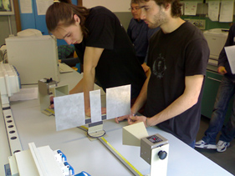 | Interferenza delle microonde. Il trasmettitore invia un fascio di microonde verso uno schermo di metallo avente due fenditure separate da una distanza confrontabile con la lunghezza d’onda delle microonde (3 cm). Quando il ricevitore viene spostato parallelamente allo schermo si rileva un’alternanza di massimi e minimi del segnale dipendenti dalla differenza di cammino delle onde provenienti dalle due fenditure. La strumentazione necessaria per svolgere questa attività didattica è in dotazione presso il laboratorio dell’Istituto il quale è fornito di PC collegati in rete tra di loro e ad internet.

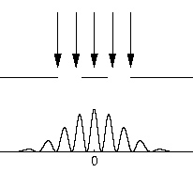
Descrizione classica del fenomeno dell’interferenza. Il fascio che investe le due fenditure dà origine a due onde che si propagano nella regione al di là dello schermo. In ogni punto dello spazio il campo elettrico risulta quindi la somma dei campi associati alle onde che provengono dalle due fenditure. E’ intuitivamente evidente che se il ricevitore è di fronte al punto intermedio tra le due fenditure, i due campi elettrici, che hanno percorso cammini uguali dalle rispettive origini, arrivano in fase, e pertanto si sommano rafforzandosi. In un punto per il quale la differenza tra i cammini è di mezza lunghezza d’onda, mentre il campo proveniente dal primo è, ad esempio rivolto verso l’alto, quello proveniente dal secondo sarà rivolto verso il basso e la loro somma risulta essere zero. Si ha così il formarsi di quelle che si chiamano frange di interferenza, mostrate in figura le quali rappresentano l’intensità del fascio di microonde al di là delle fenditure (proporzionale a ).

Dove questa figura ha una maggiore ampiezza più grande è l’intensità del segnale letto sul rivelatore. L’area sottesa delle frange rappresenta così la densità di energia elettromagnetica nei vari punti.

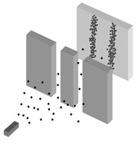
Descrizione “particellare”.
Ora analizziamo nella prospettiva della concezione corpuscolare della luce i processi di interferenza. Si può considerare il caso in cui l’intensità del fascio sia tale che un solo fotone al secondo si diriga verso le doppie fenditure. La figura di interferenza va quindi osservata come una figura che va costituendosi nel tempo per l’apporto di molti fotoni, rappresentati nella figura come dei corpuscoli materiali ma intesi ciascuno come “pacchetto” di radiazione. Ognuno di loro va a sistemarsi in un punto preciso, ed essi scelgono il punto in cui finiranno in modo che più fotoni vadano laddove l’intensità misurata dal rivelatore risulta elevata e non finiscano mai in quei punti (di interferenza negativa) in cui il campo elettrico è nullo. Quindi ci sono delle leggi probabilistiche che guidano i fotoni e che fanno si che essi finiscano al di là della doppia fenditura dove la densità di energia è maggiore. Le frange di interferenza diventano così una sorta di distribuzione di probabilità dell’arrivo di fotoni nel rivelatore. Ci domandiamo se le leggi statistiche che essi seguono sono del tipo classico. Come primo tentativo ipotizziamo che ogni elettrone che va dalla sorgente allo schermo deve passare o attraverso la fenditura una fenditura, che chiameremo fenditura 1, o attraverso l’altra fenditura che chiemeremo fenditura 2. Conseguentemente, in accordo con le leggi probabilistiche classiche la probabilità P che un elettrone arrivi in un punto dello schermo deve essere uguale alla somma di due termini: la probabilità P₁ che esso arrivi passando la fenditura 1, più la probabilità P₂ che esso arrivi passando per la fenditura 2; ossia .
Infatti, si determini determinare la probabilità di ottenere nel lancio di due dadi il numero 7. Vi sono 6 modi diversi di ottenere questo risultato e cioè: (1,6), (2,5), (3,4), (4,3), (5,2) e (6,1). I risultati possibili sono invece 6x6 =36. Infatti per ognuna delle sei uscite del primo dado si hanno sei possibili uscite del secondo. La probabilità che si abbia un dato risultato è definita come il rapporto tra il numero di modi che danno quel dato risultato e il numero di modi possibili. Pertanto si ha che la probabilità di ottenere il numero 7 à:

Si noti che la probabilità di ottenere il numero 7 oppure il numero 8 è la somma delle probabilità individuali. In particolare la somma di tutte le probabilità è 1:

Sottoponiamo ora questa ipotesi ad una verifica sperimentale cominciando col chiudere la fenditura 2, e misuriamo la probabilità P₁ di arrivo in S quando è aperta la sola fenditura 1.
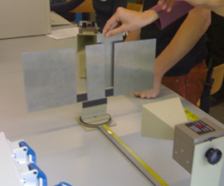 | 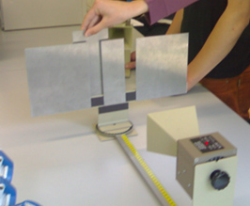

Il risultato è illustrato nel diagramma b) della figura sottostante che sintetizza i risultato ottenuti Analogamente chiudendo la fenditura 1, determiniamo la probabilità P₂ di arrivo attraverso la fenditura 2. Il risultato è mostrato nel diagramma c). E’ evidente come la somma d) dei grafici b) e c) non coincide con il grafico a).
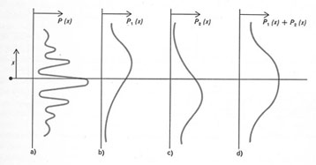

Le misure ottenute
Pertanto l’esperienza ci insegna che e quindi che:
La probabilità di arrivo in S quando entrambe le fenditure sono aperte non è uguale alla somma della probabilità relativa alla situazione in cui è aperta la sola fenditura 1 e della probabilità relativa alla situazione in cui è aperta la sola fenditura 2.
P(x) è uguale al modulo quadro della grandezza complessa a cui abbiamo dato il nome di “ampiezza di probabilità” di arrivo in S.

Descrizione quantistica. I risultati sopra descritti mostrano che tutto accade come se al di là della doppia fenditura il fotone si troverà in uno stato di sovrapposizione di due stati che corrispondono a localizzazioni spaziali differenti. Formalmente si ha:

Interferenza quantistica. Questo principio di sovrapposizione, ha quindi delle conseguenze molto sorprendenti e totalmente estranee alla teoria classica e all'esperienza comune. Nella normale statistica, è la probabilità di eventi indipendenti a combinarsi, di modo che fra di essi non c'è mai interferenza: se la probabilità che accada l'evento A è p(A) e quella che accada l'evento B (indipendente da A) è p(B), allora la probabilità che accada A o B è , e questa è ovviamente maggiore di entrambe. In meccanica quantistica, sono invece le ampiezze di probabilità a combinarsi e la densità di probabilità si ottiene facendo il modulo quadrato della combinazione. Questo fa sì che compaiano effetti di interferenza, costruttiva o distruttiva, che possono alterare drasticamente la situazione rispetto alle distribuzioni di probabilità originali.
Se e sono stati possibili, lo stato , anch'esso possibile, ha una densità di probabilità data da:
che, a causa dei termini misti che definiscono la cosiddetta interferenza quantistica, può essere drasticamente diversa da entrambe le distribuzioni costituenti e

A contatto con il mondo della ricerca all’Università di Milano-Bicocca
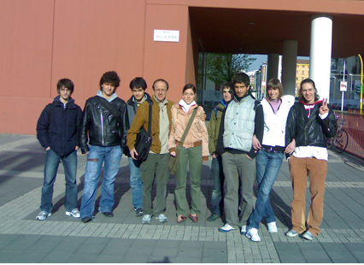
Gli studenti della classe quarta con il loro docente all’ingresso del
Dipartimento di fisica dell’Università Milano-Bicocca

Gli studenti nel mese di marzo 2008 hanno partecipato ad alcune attività del LABEX (Laboratori di Fisica per i Docenti e gli Studenti delle Scuole Medie Superiori). Si tratta di un progetto svolto nell'ambito del Progetto "Lauree Scientifiche". Il Laboratorio di tipo interattivo, collocato presso il Dipartimento di Fisica della Università Milano-Bicocca, è utilizzato da gruppi di studenti delle Scuole Superiori sotto la guida del proprio docente, con la collaborazione di personale del Dipartimento di Fisica.
Scopo del laboratorio è di avvicinare lo studente al metodo scientifico e di stimolarlo all'analisi critica dei fenomeni osservati in stretta collaborazione fra docenti universitari e docenti della scuola superiore.
Vengono condotte misure volte a verificare l'esistenza delle forze fondamentali della natura, sia con esperimenti introduttivi dedicati ad un primo approccio con la realtà fisica sia con esperimenti “cruciali” in alcuni filoni della fisica moderna.
Essenziali sono l'interattività e l'immediatezza degli esperimenti proposti i quali sono significativi sia per il contenuto di fisica, sia per i loro collegamenti con altre scienze (la matematica in particolare) e tecnologie.
L’obiettivo specifico di questa visita è quello di far conoscere agli studenti dell’Istituto Greppi la realtà del mondo delle scienze fisiche mettendoli direttamente in contatto con i ricercatori e con le strutture coinvolte in attività di ricerca
Tra le attività svolte presso il Labex particolarmente significativa e coerente con il percorso svolto è stato l’incontro con i ricercatori che si occupano dello studio della radiazione cosmica di fondo e l’osservazione con camera a scintilla di interazioni con la materia delle particelle elementari presenti nei raggi cosmici.

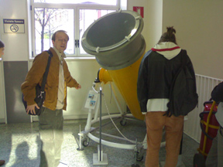 | Uno dei telescopi utilizzati dal gruppo di ricercatori che si occupa della radiazione cosmica di fondo.  In realtà si tratta di un radiotelescopio essendo il tubo una guida d’onda al cui fuoco è posto un rivelatore costituto da un dipolo e da un ricevitore operante alla frequenza di 3 GHz e quindi nel campo delle microonde.

Osservazione delle Interazioni dei Raggi Cosmici.

La Camera a Scintille è’ un rivelatore sviluppato a partire dagli anni ’60 che consente di visualizzare il percorso fatto da una particella elementare carica di alta energia che attraversa un gas. In pratica è costituita da due piastre conduttrici separate da una distanza di qualche mm tra i quali viene posto un gas. (vedi figura 1). Tra le due piastre può essere applicata una differenza di potenziale di alcuni kV insufficiente a dar luogo ad una scarica elettrica. Se però una particella carica di alta energia attraversa il sistema nel gas lungo il percorso fatto dalla particella compare una colonna di ioni positivi e negativi che rendono in quel punto il gas conduttore. Se prima che gli ioni prodotti nel gas si disperdano, al sistema viena applicata la predetta alta tensione, lungo la colonna di ioni scocca una scintilla. Disponendo di una serie di moduli identici posti uno sopra l’ altro il percorso fatto dalla particella carica che attraversa tali moduli è evidenziato da una scia di scintille. Subito dopo la scintilla, mentre il sistema di alta tensione si “ricarica” il sistema di coincidenza viene bloccato per un breve tempo (“tempo morto”) durante il quale la camera resta inattiva e ai piatti viene applicata una tensione di circa 400 V allo scopo di eliminare tutti gli ioni che fossero ancora presenti dopo la produzione delle scintille.
L’ insieme “telescopio” più camera a Scintilla è illustrato nella figura

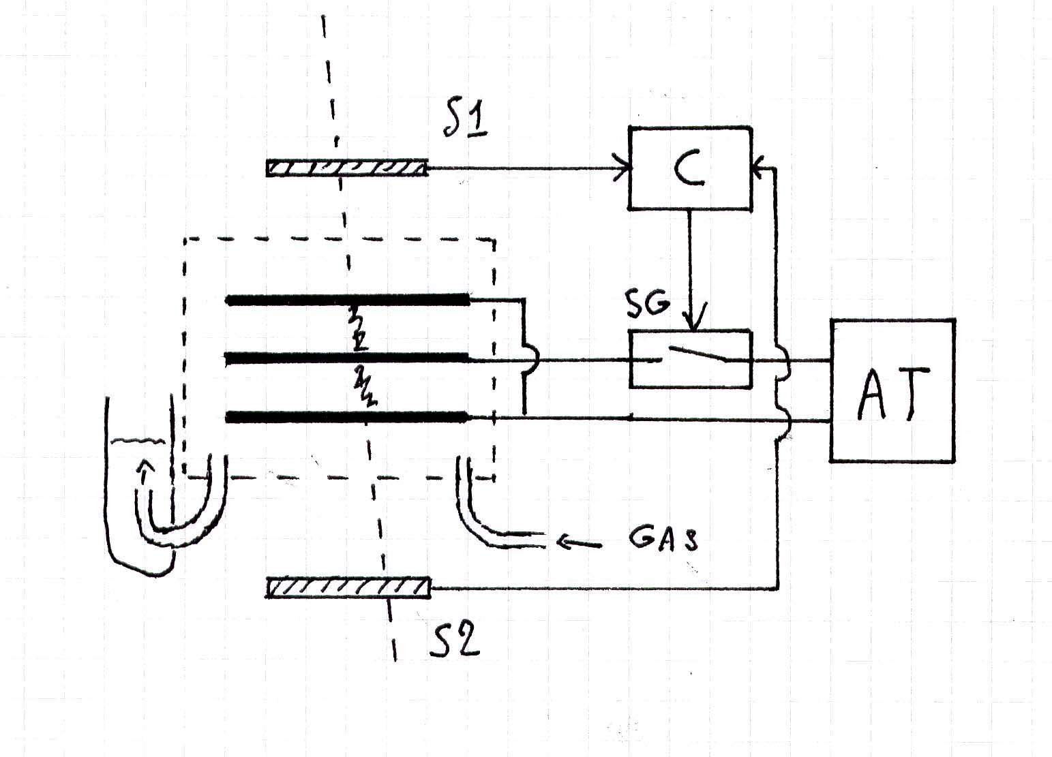
Figura : Schema di principio della camera a scintilla e del suo sistema di controllo
S1 ed S2 = contatori a Scintillazione, C = circuito di coincidenza temporale, SG = circuito di apertura e chiusura dell’ Alta Tensione (Spark Gap), AT = Alimentatore ad Alta Tensione
Gas = miscela di Elio ed Argon che riempie lo spazio tra i piatti che formano i moduli della camera a scintille.

Nel nostro caso la Camera a Scintille è costituita da una serie di cinque moduli combinabili. Ogni modulo è composta da tre piastre metalliche equispaziate separate tra di loro di circa
7 mm, tra cui circola una miscela di Elio ed Argon. . Le due piastre esterne possono essere poste ad un potenziale di circa 7 kV rispetto alla piastra centrale. L’ alta tensione viene applicata, solo quando serve, attraverso uno speciale interruttore per alta tensione, detto Spark Gap, comandato elettronicamente dal segnale di coincidenza fornito da una coppia di contatoti a scintillazione.
Il gas immesso nella camera al posto dell’ aria (che richiederebbe valori dell’ alta tensione circa troppo elevate e produrrebbe scintille mal definite) è una miscela di Elio ed Argon mantenuto, per mezzo di un sistema di regolatori all’ immissione e facendo defluire il gas attraverso un tubo immerso in acqua (gorgogliatore) ad una pressione leggermente superiore a quella atmosferica. In tal modo, anche se i moduli non sono a tenuta stagna l’ aria non può entrare e contaminare il gas presente tra le piastre. Le bollicine di gas che escono dal gorgogliatore visualizzano il flusso di gas. E’ opportuno che il flusso del gas (misurabile contando le bollicine/minuto prodotte) sia il più basso possibile per evitare disturbi alla colonna di ioni prodotta dalle particelle che attraversano la camera. In alcuni casi è conveniente lasciar fluire il gas per qualche minuto per espellere tutta l’ aria, quindi interrompere il flusso ed osservare in condizioni statiche. La miscela pure di Elio ad Argon da luogo a scintille di color rosa viola. La presenza di aria rende le scintille mal definite e di colore bluastro.Quando il colore e la definizione delle scintille cambiano occorre rinnovare il gas.
I cinque moduli disponibili sono inseribili in un apposito castello assieme ai rivelatori a scintillazione e a piastre di materiale assorbente. Il sistema permette di variare le distanze tra i diversi componenti e di combinarli in diverso modo.

Le scintille possono essere osservate ad occhio nudo (con Elio+Argon hanno colore rosa-violetto, mentre in presenza di aria diventano bianco-bluastre) da due direzioni ortogonali. E’ anche possibile applicare a ciascun modulo un sistema digitalizzatore che memorizza su PC le coordinate delle scintille viste nelle due direzioni ortogonali.

L’ insieme dei cinque moduli e del Telescopio di contatori a Scintillazione possono essere combinati in due distinte configurazioni (A e B) (vedi figura 2).

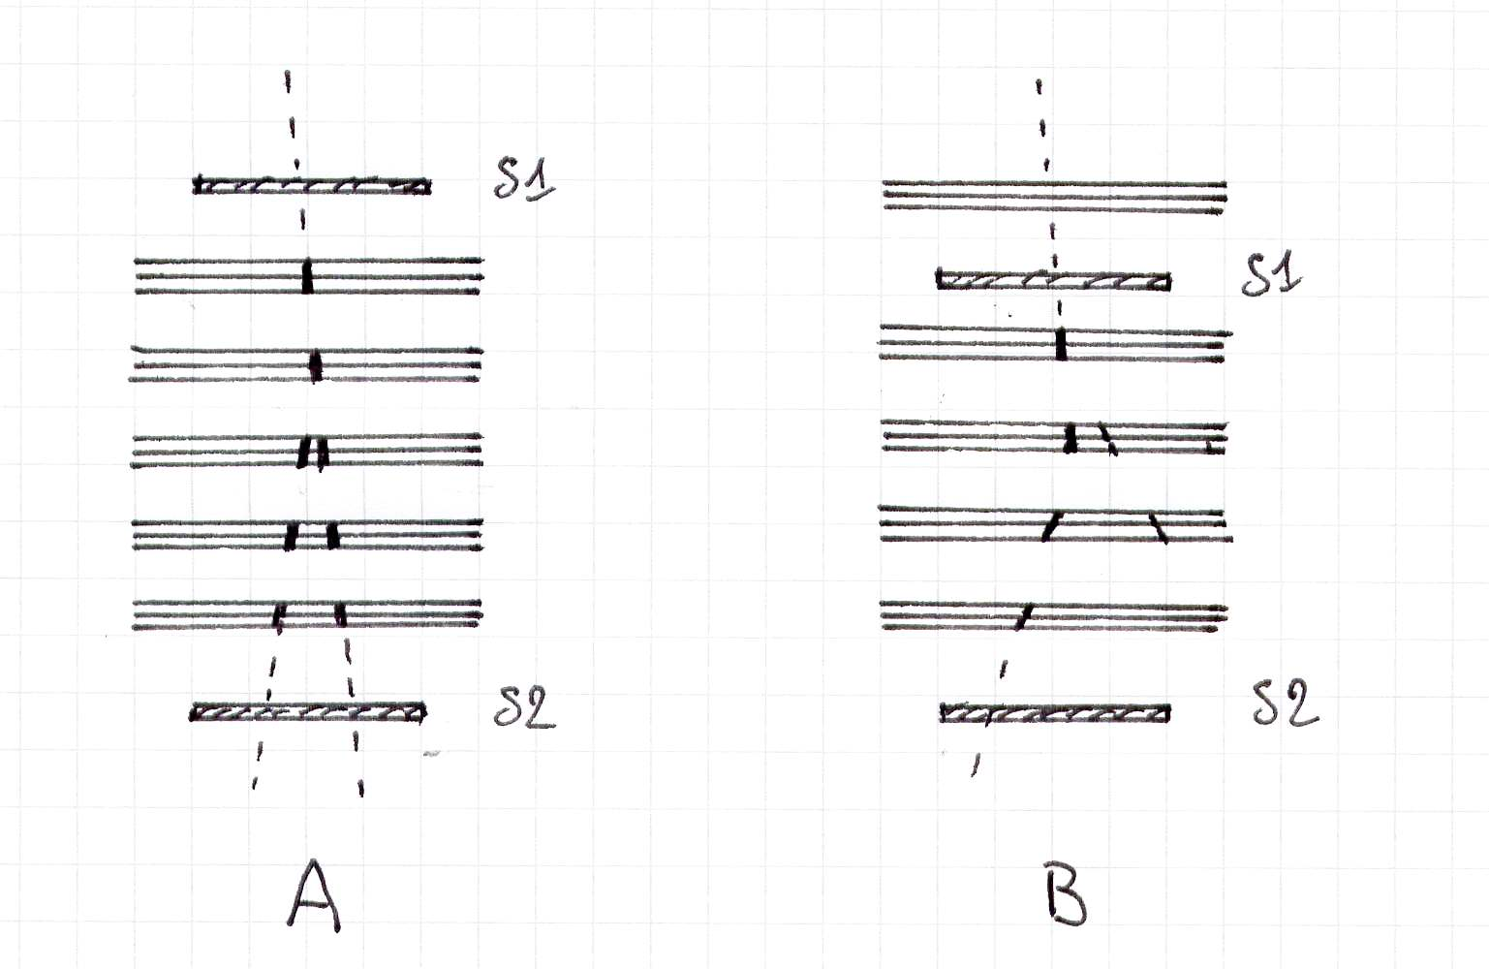
Figura 2 : Combinazioni dei moduli della Camera a Scintille e del Telescopio di Contatori a Scintillazione. Configurazione A : adatta alla rivelazione di particelle cariche. Configurazione B : adatta alla rivelazione delle interazioni prodotte da particelle neutre (prive di carica). In entrambe le configurazioni la distanza relativa dei diversi moduli può essere variasta e tra questi moduli è possibile inserire lastre di materiale aassorbente di diverso spessore e densita..

In configurazione A la camera a scintilla viene attivate solo quando l’ evento registrato è prodotto da una particella carica. In configurazione B l’ evento è provocato da una particella neutra che produce per interazione una particella carica dopo aver attraversato il primo modulo (in cui in effetti non si vede alcuna traccia)

Il tipo di interazione delle particelle che attraversano con la materia presente nella camera permette di dividere statisticamente le particelle in alcuni gruppi (vedi figura 3):
- muoni attraversano i diversi strati di materia con bassissime probabilità di interazione. Le tracce lasciate dai muoni pertanto sono sostanzialmente diritte o con piccole deviazioni dovute a diffusione. Unica eccezione potrebbe essere costituita da un muone di energia tanto bassa da fermarsi nel materiale e decadere producendo un elettrone (oltre ad un neutrino) e quindi dando origine ad una seconda traccia, dovuta all’ elettrone) che parte dove si interrompe la prima.
- mesoni π e protoni possono sia attraversa la camera sostanzialmente inalterati o con piccoli scattering come nel caso precedente oppure dare luogo ad una interazione nucleare con uno degli atomi presente nel materiale producendo una o più particelle che viaggiano in diverse direzioni (si osserva ciò che in gergo è detta “stella”. Maggiore è la quantità di materiale maggiore è la probabilità di produrre una stella).
- elettroni sia positivi che negativi possono dar luogo ad un catena di processi di produzione di Raggi Gamma (che non lasciano traccia) i quali a loro volta possono produrre coppie elettrone/positrone. Se la quantità di materia presente lungo il percorso è molta i processi si ripetono e danno luogo ad una moltiplicazione crescente di elettroni/positroni tutti raggruppati attorno alla direzione dell’ elettrone/positrone iniziale, formando uno “sciame”.

Le osservazioni Gli studente hanno osservato con i soli moduli delle camere a scintilla senza materiale. Evidentissime erano le tracce dritte di color rosa viola lasciate con grande probabilità da muoni, come mostrato nel filmato allegato dove, tra l’altro risulta evidente come le tracce non si presentano in una sequenza regolare ma si susseguono secondo un ritmo casuale

Durante la visita al laboratorio è stata svolta un’attenta osservazione dell’operato degli studenti, tenendo conto dell’attenzione (gli studenti ascoltano, prendono appunti, fanno domande), del comportamento (gli studenti sono tranquilli, si comportano bene, collaborano), dei processi di apprendimento attivati(quali domande pongono gli studenti durante la visita in relazione agli obiettivi cognitivi). Agli studenti al termine dell’attività è stato proposto un questionario con tre domande aperte sulle seguenti questioni:

- Che cosa abbiamo fatto-imparato-prodotto
- Che cosa è stato interessante per me
- Questioni su cui devo riflettere, chiarire o capire meglio - problemi aperti

Ecco una risposta significativa:
Marco:” Abbiamo imparato che anche se, senza dubbio, il senso più utile e spettacolare è la vista (n.b. la quale procura al cervello il 90% dell’informazione che riceve dal mondo esterno), non è più il solo strumento che utilizzano gli astronomi per osservare l’universo”. Il cosmo viene studiato in tutte le bande dello spettro elettromagnetico e in tutte le sue componenti particellari.

7. Che cosa abbiamo fatto e perché

Si raccolgono, ordinano e organizzano i risultati e le idee emerse. Si stila una mappa concettuale da confrontare con quella iniziale. Ecco una sintesi della discussione finale che è emersa.
Siamo partiti con il questionario esplorativo dove l’insegnante e gli studenti hanno individuato le conoscenze già presenti nelle classi sul concetto di “radiazioni”. Con una serie di esperimenti sono stati indagate le radiazioni invisibili, in particolare le loro proprietà e i relativi rivelatori. Le radiazioni sono apparse nella loro manifestazione ondulatoria e corpuscolare. Il problema è allora diventato quello di trovare una teoria coerente sulla radiazione elettromagnetica in grado di connettere il punto di vista corpuscolare e quello ondulatorio. Questo è stato fatto con l’esperimento della doppia fenditura con le microonde dove è stata fornita un'interpretazione di carattere probabilistico della funzione d'onda elettromagnetica. Vale a dire che si è partiti dalla teoria classica che un'onda elettromagnetica è caratterizzata (per esempio) dall’ampiezza del campo elettrico variabile, soddisfacente un’equazione d’onda. Poiché l'intensità dell'onda è proporzionale a , ci si aspetta che il numero di fotoni per unità di volume sia proporzionale a . Quando si utilizza un fascio di microonde di intensità sufficiente, osserveremo la solita figura di interferenza. Abbassando via via l'intensità luminosa, non vedremo semplicemente una figura di interferenza più offuscata, ma l'immagine si distruggerà lasciando posto ad una distribuzione a prima vista casuale di punti. Aumentando l'intensità, le singole interazioni si distribuiranno in modo da generare in media la figura di interferenza. Si è concluso, allora, che tale figura non è altro che la distribuzione di probabilità per i fotoni incidenti. Quindi il legame tra descrizione ondulatoria e corpuscolare è rappresentato dall'affermazione: “Il modulo quadro della funzione d'onda () rappresenta la densità di probabilità per la localizzazione del fotone nello spazio". Inoltre, se si "tappa" una delle due fenditure, la figura di interferenza, come ci si attende, scompare, cioè quell'unico passaggio rimasto "seleziona" naturalmente l'aspetto corpuscolare dell'elettrone. Ciò mette in evidenza che non è il fotone che decide di comportarsi come una “particella” o come un’onda ma è l’osservare che ne decide l’esistenza. In conclusione la realtà viene creata, almeno in parte, dall’osservatore.
Il semplicissimo esperimento con lo spintariscopio e quello molto più complesso della camera a scintilla presso l’Univesità di Milano-Bicocca ha confermato che le probabilità quantistiche sono non epistemiche, vale a dire che mentre la probabilità del mondo macroscopico e nella fisica classica è una probabilità di ignoranza; la probabilità nel mondo microscopico è una proprietà fondamentale della natura. Infatti, è stato verificato sia che i lampi osservati sia delle disgregazioni radioattive degli atomi di americio che dell’interazione dei muoni non si presentano in una sequenza regolare ma si susseguono secondo un ritmo casuale.
A questo punto rimane un dilemma!. La probabilità del mondo microscopico è realmente una proprietà fondamentale della natura o forse, dopo tutto, è una probabilità di ignoranza , che nasce da una struttura della materia complicata, più profonda e ancora misteriosa ? Einstein, spesso in contrasto con le idee della meccanica quantistica, amava osservare che non credeva che Dio giocasse ai dadi, e nel 1953 egli scrisse: " Secondo me è profondamente insoddisfacente basare la fisica su una tale prospettiva teorica, poiché l'abbandono della possibilità di una descrizione oggettiva… non può far altro che risolvere in nebbia l'immagine del mondo fisico che ci si è costruiti".

Considerazioni finali.

Le attività sono state stimolanti, hanno attirato l’attenzione e l’apprendimento è stato più efficace. In particolare, durante il percorso didattico gli studenti hanno :

- appreso i fondamenti della fisica delle radiazioni , le loro proprietà, i problemi aperti e lo stato delle conoscenze del settore, le applicazioni tecnologiche;
- vissuto il percorso tipico della ricerca scientifica perché si sono impadroniti di strategie, abilità, atteggiamenti e valori utili per applicare i concetti alla soluzione di problemi, all’interpretazione di osservazioni e dati e alla comunicazione;
- riconosciuto il valore delle teorie scientifiche soprattutto nel loro significato sociale e culturale anche come mezzo per distinguere la scienza dalla pseudoscienza;
- acquisito un’immagine positiva della scienza;
- utilizzato la loro creatività e la loro fantasia per un lavoro scientifico;
- aumentato la consapevolezza delle proprie caratteristiche e difficoltà;
- capacità di operare in gruppo.

